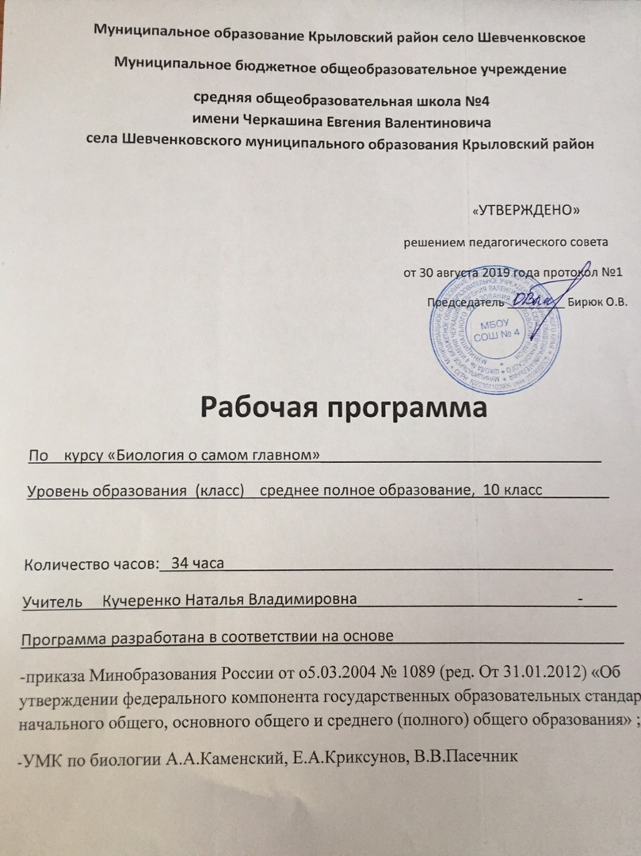

1.Пояснительная записка
Рабочая программа по курсу «Биология о самом главном» разработана для учащихся 10 класса. По данному направлению типовой программы нет. Содержание рабочей программы составлено на основе УМК по биологии Е.А. Криксунова, В.В.Пасечника.

Главным назначением данного курса является :совершенствование качества обучения учащихся по предмету, обеспечение сознательного усвоения школьниками теоретического материала по биологии, формирование умений использовать при решении биологических задач приобретенных теоретических знаний.

Общие цели образования с учетом специфики курса:
Цель: Подготовка к успешной сдаче ЕГЭ по биологии.
Задачи:
- повторить и закрепить наиболее значимые темы из основной школы изучаемые на заключительном этапе общего биологического образования;
- закрепить материал, который ежегодно вызывает затруднения при сдаче ЕГЭ (Метод. письмо «Об использовании результатов ЕГЭ в преподавании биологии в образовательных учреждениях среднего (полного) общего образования);
- формировать у учащихся умения работать с текстом, рисунками, схемами, извлекать и анализировать информацию из различных источников;
- научить четко и кратко, по существу вопроса письменно излагать свои мысли при выполнении заданий со свободным развёрнутым ответом.
ТРЕБОВАНИЯ К УРОВНЮ 1.обучение учащихся основным подходам к решению задач по биологии; 2.воспитание личности, имеющей развитое естественно - научное восприятие природы; 3.развитие творческого потенциала учащихся; 4.закрепление, систематизация знаний учащихся по биологии; 5.устранение пробелов в знаниях.
Обоснование выбора содержания программы по курсу: помочь учащимся подготовиться к ЕГЭ по биологии.

2.Общая характеристика курса
На уроках биологии в 10 классе недостаточное количество часов отведено для тщательной отработки знаний и умений базового уровня. С этой целью, при проведении курса особое внимание уделяется повторению и закреплению наиболее значимых и наиболее слабо усваиваемых школьниками знаний из основной школы, изучаемых на заключительном этапе биологического образования: о классификации органического мира, его историческом развитии, особенностях строения и жизнедеятельности организмов разных царств живой природы, а так же вопросов экологии, онтогенеза, селекции, клеточной, эволюционной, хромосомной теорий, вопросов антропогенеза, Кроме того, при изучении соответствующих разделов следует обратить внимание на формирование у учащихся умений работать с текстами, рисунками, иллюстрирующими биологические объекты и процессы.
Учитывая результаты анализа экзаменуемых на протяжении нескольких лет при подготовке к ЕГЭ следует обратить внимание на закрепление материала, который ежегодно вызывает затруднения: химическая организация клетки; обмен веществ и превращение энергии; нейрогуморальная регуляция физиологических процессов, протекающих в организме человека; способы видообразования; определение движущих сил и результатов эволюции, путей и направлений эволюционного процесса, ароморфозы у конкретных групп организмов; особенности митоза и мейоза, фотосинтеза и хемосинтеза, биогеоциноза и агроценоза, характеристика классов покрытосеменных растений, позвоночных животных.
Особое внимание следует уделить формированию у школьников умений обосновывать сущность биологических процессов и явлений, наследственности и изменчивости, норм и правил здорового образа жизни, поведения человека в природе, последствий глобальных изменений в биосфере; устанавливать единство и эволюцию органического мира, взаимосвязь строения и функций клеток, тканей, организма и окружающей среды; выявлять причинно-следственные связи в природе; формулировать мировоззренческие выводы на основе знаний биологических теорий, законов, закономерностей.
В ходе занятий следует уделять большое внимание формированию предметной компетентности (природоохранной, здоровьесберегающей, исследовательской), формированию у учащихся умений работать с текстом, рисунками, схемами, извлекать и анализировать информацию из различных источников. Сформировать умение четко и кратко, по существу вопроса письменно излагать свои мысли при выполнении заданий со свободным развёрнутым ответом.
3.Место курса в учебном плане
Курс рассчитан на учащихся 10 класса. Занятия проводятся 1 раз в неделю по 1 часу в 10 классе (34 часа)
4.Содержание курса в 10 классе
Тема 1 «Многообразие организмов» (17ч.)
Биология - наука о жизни. Учение В.И. Вернадского о биосфере.(1 ч.)
Структура биологии. Предмет биологии, методы познания. Этапы развития биологии.
Системность в природе. Признаки живых систем. Уровни организации живой природы. Структурно-функциональный подход в современном понимании жизни.
Компоненты биосферы: живое и неживое вещество. Функции живого вещества планеты.
Многообразие форм жизни.(3 ч.)
Критерии классификации организмов. Стратегии выживания представителей разных сред обитания. Жизненные формы. Экологические группы организмов.
Многообразие классификаций. Научная классификация организмов. Научная классификация. Систематические категории и таксоны. Систематическое положение организмов.
Клеточная и неклеточная формы жизни: их организация, роль и место в биосфере; значение для человека, роль и место в биосфере; значение для человека. Про- и эукариоты.
Низшие организмы. Грибы. Лишайники. Водоросли (2 ч.)
Низшие жизненные формы – нетканевые формы жизни. Протисты. Грибы, лишайники Низшие жизненные формы – нетканевые формы жизни. Протисты. Грибы, лишайники, водоросли - организация, классификация, роль и место в биосфере, значение для человека.
Растения (4 ч.)
Систематический обзор царства Растения: мхи, папоротникообразные, голосеменные и покрытосеменные (цветковые). Ткани и органы высших растений. Основные семейства цветковых растений.
Беспозвоночные животные (3 ч.)
Систематический обзор царства Животные. Общая характеристика двуслойных и трехслойных беспозвоночных животных. Кишечнополостные. Плоские черви. Круглые черви. Кольчатые черви. Моллюски. Членистоногие.
Позвоночные животные (4 ч.)
Тип Хордовые. Общая характеристика надклассов классов: Рыбы, Четвероногие. Характеристика классов животных: Земноводные, Пресмыкающиеся, Птицы, Млекопитающие.
Тема 2 «Человек и его здоровье» (13 ч)
Общий обзор организма на примере человека. Ткани, органы и их системы (2ч)
Тканевой уровень организации жизни на примере тканей человека. Системы и аппараты органов. Опорно-двигательный аппарат человека.
Внутренняя среда организма человека (4 ч)
Кровь и кровообращение. Состав и функции крови. Кроветворение. Роль клеток крови в жизнедеятельности организма. Взаимосвязь систем внутренней среды организма: крови, лимфы и тканевой жидкости. Иммунитет. Системы иммунитета. Виды иммунитета. Клеточный и гуморальный иммунитет. Кровеносная система. Сердце. Работа и регуляция.
Метаболические системы организма человека (3 ч)
Системы метаболизма человека: дыхательная, пищеварительная, выделительная системы. Основные процессы: дыхание, пищеварение, выделение. Структурно-функциональные единицы органов.
Системы регуляции функций организма (3 ч)
Железы внутренней секреции. Эндокринный аппарат. Его роль в общей регуляции функций организма человека. Нервная система человека. Состав центрального и периферического отделов нервной системы. Вегетативная нервная система. Строение спинного и головного мозга. Органы чувств. Анализаторы.
ВНД человека. Организм человека как единое целое (1 ч)
Условные и безусловные рефлексы человека. Высшая нервная деятельность.
Тема 2. Закономерности наследственности (4 ЧАСА) Генетика как наука. Законы Г. Менделя. Моно-, ди-, полигибридные скрещивания. Полное и неполное доминирование. Чистые линии. Анализирующие скрещивания. Сцепленное наследование. Закон Моргана. Нарушение сцепления генов. Генные карты. Хромосомная теория наследственности. Генетика пола.
5.Тематическое планирование курса в 10 классе
Тема | Содержание
Тема 1 «Многообразие организмов» (17 ч.)
1.1 Биология - наука о жизни. Учение В.И. Вернадского о биосфере.(1 ч.)
Структура биологии. Предмет биологии, методы познания. Этапы развития биологии. | Структура биологии. Предмет биологии, методы познания. Этапы развития биологии.
Системность в природе. Признаки живых систем. Уровни организации живой природы. Структурно-функциональный подход в современном понимании жизни.  Компоненты биосферы: живое и неживое вещество. Функции живого вещества планеты. | Системность в природе. Признаки живых систем. Уровни организации живой природы. Структурно-функциональный подход в современном понимании жизни.  Компоненты биосферы: живое и неживое вещество. Функции живого вещества планеты.
1.2 Многообразие форм жизни.(3ч.)
Критерии классификации организмов. Стратегии выживания представителей разных сред обитания. Жизненные формы. Экологические группы организмов. | Критерии классификации организмов. Стратегии выживания представителей разных сред обитания. Жизненные формы. Экологические группы организмов.
Многообразие классификаций. Научная классификация организмов. Научная классификация. Систематические категории и таксоны. Систематическое положение организмов. | Многообразие классификаций. Научная классификация организмов. Научная классификация. Систематические категории и таксоны. Систематическое положение организмов.
Клеточная и неклеточная формы жизни: их организация, роль и место в биосфере; значение для человека, роль и место в биосфере; значение для человека. Про- и эукариоты. | Клеточная и неклеточная формы жизни: их организация, роль и место в биосфере; значение для человека, роль и место в биосфере; значение для человека. Про- и эукариоты.
1.3 Низшие организмы. Грибы. Лишайники. Водоросли (2 ч.)
Низшие жизненные формы – нетканевые формы жизни. Протисты. Грибы, лишайники | Низшие жизненные формы – нетканевые формы жизни. Протисты. Грибы, лишайники
Водоросли - организация, классификация, роль и место в биосфере, значение для человека. | Водоросли - организация, классификация, роль и место в биосфере, значение для человека.
1.4 Растения (4 ч.)
Систематический обзор царства Растения: мхи. Ткани и органы высших растений. | Систематический обзор царства Растения: мхи. Ткани и органы высших растений.
Систематический обзор царства Растения: папоротникообразные | Систематический обзор царства Растения: папоротникообразные
Систематический обзор царства Растения: голосеменные | Систематический обзор царства Растения: голосеменные
Систематический обзор царства Растения: покрытосеменные (цветковые). Основные семейства цветковых растений. | Систематический обзор царства Растения: покрытосеменные (цветковые). Основные семейства цветковых растений.
1.5Беспозвоночные животные (3 ч.)
Систематический обзор царства Животные. Общая характеристика двуслойных и трехслойных беспозвоночных животных. | Систематический обзор царства Животные. Общая характеристика двуслойных и трехслойных беспозвоночных животных.
Систематический обзор царства Животные. Кишечнополостные. Плоские черви. Круглые черви. | Систематический обзор царства Животные.. Кишечнополостные. Плоские черви. Круглые черви.
Систематический обзор царства Животные. Кольчатые черви. Моллюски. Членистоногие. | Систематический обзор царства Животные. Кольчатые черви. Моллюски. Членистоногие.
1.6 Позвоночные животные (4 ч.)
Тип Хордовые. Общая характеристика классов: Рыбы, Земноводные, | Тип Хордовые. Общая характеристика классов: Рыбы Земноводные,.
Тип Хордовые. Характеристика классов животных: Пресмыкающиеся, | Тип Хордовые. Общая характеристика классов: Пресмыкающиеся/
Тип Хордовые Характеристика классов животных: Птицы | Тип Хордовые. Общая характеристика классов: Птицы
Тип Хордовые. Общая характеристика классов: Млекопитающие. | Тип Хордовые. Общая характеристика классов: Млекопитающие.

Тема 2 «Человек и его здоровье» (13 ч)
1.1 Общий обзор организма на примере человека. Ткани, органы и их системы (2ч)
Тканевой уровень организации жизни на примере тканей человека. Системы и аппараты органов. | Тканевой уровень организации жизни на примере тканей человека. Системы и аппараты органов.
Опорно-двигательный аппарат человека. | Опорно-двигательный аппарат человека.
1.2 Внутренняя среда организма человека (4 ч)
Кровь и кровообращение. Состав и функции крови. Кроветворение. | Кровь и кровообращение. Состав и функции крови. Кроветворение.
Роль клеток крови в жизнедеятельности организма. Взаимосвязь систем внутренней среды организма: крови, лимфы и тканевой жидкости. | Роль клеток крови в жизнедеятельности организма. Взаимосвязь систем внутренней среды организма: крови, лимфы и тканевой жидкости.
Иммунитет. Системы иммунитета. Виды иммунитета. Клеточный и гуморальный иммунитет | Иммунитет. Системы иммунитета. Виды иммунитета. Клеточный и гуморальный иммунитет
Кровеносная система. Сердце. Работа и регуляция | Кровеносная система. Сердце. Работа и регуляция
1.3. Метаболические системы организма человека (3 ч)
Системы метаболизма человека: дыхательная, пищеварительная, выделительная системы. | Системы метаболизма человека: дыхательная, пищеварительная, выделительная системы.
Основные процессы: дыхание, пищеварение, | Основные процессы: дыхание, пищеварение,
Выделение. Структурно-функциональные единицы органов | Выделение. Структурно-функциональные единицы органов.
1.4. Системы регуляции функций организма (4ч)
Железы внутренней секреции. Эндокринный аппарат. Его роль в общей регуляции функций организма человека. | Железы внутренней секреции. Эндокринный аппарат. Его роль в общей регуляции функций организма человека.
Нервная система человека. Состав центрального и периферического отделов нервной системы. Вегетативная нервная система. Строение спинного и головного мозга | Нервная система человека. Состав центрального и периферического отделов нервной системы. Вегетативная нервная система. Строение спинного и головного мозга
Органы чувств. Анализаторы. | Органы чувств. Анализаторы.
Условные и безусловные рефлексы человека. Высшая нервная деятельность | Условные и безусловные рефлексы человека. Высшая нервная деятельность
Тема 3. Закономерности наследственности (4 ЧАСА)
Генетика как наука. Законы Г. Менделя. Моно-, ди-, полигибридные скрещивания. Решение задач | Генетика как наука. Законы Г. Менделя. Моно-, ди-, полигибридные скрещивания. Решение задач
. Полное и неполное доминирование. Чистые линии. Анализирующие скрещивания.. Решение задач | Полное и неполное доминирование. Чистые линии. Анализирующие скрещивания. Решение задач
Сцепленное наследование. Закон Моргана. Нарушение сцепления генов. Генные карты.. Решение задач | Сцепленное наследование. Закон Моргана. Нарушение сцепления генов. Генные карты..Решение задач
Хромосомная теория наследственности. Генетика пола. | Хромосомная теория наследственности. Генетика пола.

6.Описание учебно-методического и материально-технического обеспечения образовательной деятельности
- Анашкина Е.Н. Кроссворды для школьников. Биология. – Ярославль: «Академия развития», 1997.-128 с.
- Биология ЕГЭ – 2009. Вступительные испытания./ А.А.Кириленко, С.И.Колесников. – Ростов-на-Дону. «Легион», 2009.
- Биология: 1600 задач, тестов и проверочных работ для школьников и поступающих в вузы/ Дмитриева Т.А., Гуленков С.И., Суматихин С.В. и др. – М.: Дрофа, 1999.-432 с.
- Готовимся к единому государственному экзамену: Биология. Человек/ В.Н. Фросин, В.И. Сивоглазов. – М.: Дрофа, 2003
- ЕГЭ 2012. Биология: тренировочные задания/ Г.И. Ларнер. – М.: Эксмо, 2011.
- Единый государственный экзамен: Биология: Методика подготовки. /Г.И.Лернер – М.Просвещение. ЭКСМО, 2005.
- Козлова Т.А. Тематическое и поурочное планирование по биологии. К учебнику А.А. Каменского, Е.А. Криксунова, В.В. Пасечника «Общая биология: 10-11 классы». М.: Изд-во «Экзамен», 2006. – 286 с.
- Красновидова С.С. Дидактические материалы по общей биологии: 10-11 кл.: Пособие для учащихся общеобразовательных учреждений/ С.С Корасновидова, С.А. Павлов, А.Б. Хватов.- М.: Просвещение, 2000.-159 с.
- Типовые тестовые задания. Биология./ Н.А.Богданов – М. «Экзамен», 2009.
- Шалапенок Е.С. , Камлюк Л.В., Лисов Н.Д. Тесты по биологии.-М.: Рольф, 2001.-384 с
- Фросин В.Н. Готовимся е КГЭ: Биология. Человек/ В.Н. Фросин, В.И. Сивоглазов.-М.:Дрофа, 2003.-224 с.
Перечень учебных пособий, разработанных с участием ФИПИ
- Единый государственный экзамен: биология: контрольные измерительные материалы: 20016--2017/под общ. редакцией Г.С.Калиновой; Министерство образования и науки Российской Федерации, Федеральная служба в сфере образования и науки, Федеральный институт педагогических измерений. – М.: Просвещение, 2005
- Сдаем единый государственный экзамен: Биология / ФИПИ авторы составители: Г.С. Калинова, В.Н. Кузнецова, Л.Г. Прилежаева – М.: Дрофа, 2007.
- ЕГЭ-2008. Федеральный банк экзаменационных материалов (открытый сегмент). Биология/ ФИПИ автор-составитель: Р.А. Петросова – М.: Эксмо, 2007.
- ЕГЭ-2008. Биология. Методические материалы/ ФИПИ авторы- составители: Р.А. Петросова, Г.С. Калинова - М.: Эксмо, 2008.
- Единый государственный экзамен 2008. Биология. Учебно-тренировочные материалы для подготовки учащихся / ФИПИ авторы-составители: Г.С.Калинова, А.Н.Мягкова, В.З.Резникова – М.: Интеллект-Центр, 2008.
- ЕГЭ-2016: Биология / ФИПИ авторы-составители: Е.А.Никишова, С.П. Шаталова – М.: Астрель, 2015.
- Самое полное издание типовых вариантов реальных заданий ЕГЭ.. Биология/ ФИПИ авторы составители: Е.А. Никишова, С.П. Шаталова - М.: Астрель, 2008.

СОГЛАСОВАНО СОГЛАСОВАНО
Протокол заседания методического Заместитель директора по УВР
объединения учителей естественно- ___________Горб С.А.
математического цикла МБОУ СОШ №4
от «28» августа 2019 г. № 1 «29» августа 2019 г.
__________Кучеренко Н.В.

Аннотация к курсу «Биология о самом главном»

Рабочая программа по курсу «Биология о самом главном» разработана для учащихся 10 класса. По данному направлению типовой программы нет. Содержание рабочей программы составлено на основе УМК по биологии Е.А. Криксунова, В.В.Пасечника.

Главным назначением данного курса является :совершенствование качества обучения учащихся по предмету, обеспечение сознательного усвоения школьниками теоретического материала по биологии, формирование умений использовать при решении биологических задач приобретенных теоретических знаний.
На уроках биологии в 10 классе недостаточное количество часов отведено для тщательной отработки знаний и умений базового уровня. С этой целью, при проведении курса особое внимание уделяется повторению и закреплению наиболее значимых и наиболее слабо усваиваемых школьниками знаний из основной школы, изучаемых на заключительном этапе биологического образования: о классификации органического мира, его историческом развитии, особенностях строения и жизнедеятельности организмов разных царств живой природы, а так же вопросов экологии, онтогенеза, селекции, клеточной, эволюционной, хромосомной теорий, вопросов антропогенеза, Кроме того, при изучении соответствующих разделов следует обратить внимание на формирование у учащихся умений работать с текстами, рисунками, иллюстрирующими биологические объекты и процессы.
Учитывая результаты анализа экзаменуемых на протяжении нескольких лет при подготовке к ЕГЭ следует обратить внимание на закрепление материала, который ежегодно вызывает затруднения: химическая организация клетки; обмен веществ и превращение энергии; нейрогуморальная регуляция физиологических процессов, протекающих в организме человека; способы видообразования; определение движущих сил и результатов эволюции, путей и направлений эволюционного процесса, ароморфозы у конкретных групп организмов; особенности митоза и мейоза, фотосинтеза и хемосинтеза, биогеоциноза и агроценоза, характеристика классов покрытосеменных растений, позвоночных животных.
Особое внимание следует уделить формированию у школьников умений обосновывать сущность биологических процессов и явлений, наследственности и изменчивости, норм и правил здорового образа жизни, поведения человека в природе, последствий глобальных изменений в биосфере; устанавливать единство и эволюцию органического мира, взаимосвязь строения и функций клеток, тканей, организма и окружающей среды; выявлять причинно-следственные связи в природе; формулировать мировоззренческие выводы на основе знаний биологических теорий, законов, закономерностей.
В ходе занятий следует уделять большое внимание формированию предметной компетентности (природоохранной, здоровьесберегающей, исследовательской), формированию у учащихся умений работать с текстом, рисунками, схемами, извлекать и анализировать информацию из различных источников. Сформировать умение четко и кратко, по существу вопроса письменно излагать свои мысли при выполнении заданий со свободным развёрнутым ответом.
Курс рассчитан на учащихся 10 класса. Занятия проводятся 1 раз в неделю по 1 часу в 10 классе (34 часа)

